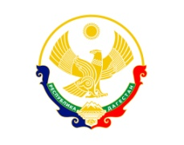
РЕСПУБЛИКА ДАГЕСТАН БУЙНАКСКИЙ РАЙОН МКОУ ВАНАШИНСКАЯ ООШ
____________________________________________________________________________
368211, Республика Дагестан, Буйнакский район, с. Ванаши
Отчет о проведенном уроке мужества, посвященном Дню воинской славы России(27 января 1944г День снятия блокады г. Ленинград) проведенном в МКОУ Ванашинская ООШ.
Муниципальный округ (район)  (общее кол-во ОО)/ наименование республиканского образовательного учреждения | Приняли участие |  |  | Приглашённые  гости
 | Количество  ОО | Количество  педагогов | Количество  учащихся
МКОУ Ванашинская ООШ | 1 | 10 | 53 | 1.Депутат местного народного собрания:  Бекуев И.А.  2.Родители:  Алиева Р., Атаева М., Гаджибагомедова Н.
25.01.19г. прошел час истории «Дети блокады», посвященный Дню воинской славы России. Участники поговорили о беспримерном мужестве жителей Ленинграда, о тяжелой блокадной жизни, о школьной жизни. Также проведена беседа о «Дороге жизни», которая помогала спасать жителей от голодной смерти. Ответственный учитель истории Бурасанов Ю.Б. охват 53 учащихся.
